


Sistemas para internet

PROJETO INTEGRADOR DE TECNOLOGIAS
Pizzaria SanFernando
GPizza – Sistema de Gestão para Pizzaria

Autor: Thiago Marcondes de Sá
Orientador: Silvio Antônio Carro

3/2019
Sumário
ESTÁGIO SUPERVISIONADO 1
1. Introdução 3
1.1 Objetivo 3
1.2 Escopo 3
1.3 Definições, Siglas e Abreviações 3
1.4 Referências 4
1.5 Informações Adicionais 4
1.5.1 Dados da Instituição 4
1.5.2 Dados da Empresa 4
1.5.3 Legislação de Software 5
1.6 Visão Geral 5

2. Descrição Geral do Produto 5
2.1 Estudo de Viabilidade 5
2.1.1 justificativa para a alternativa selecionada 6
2.2 Funções do Produto 6
2.3 Características do Usuário 7
2.4 Limites, Suposições e Dependências 7
2.5 Requisitos Adiados 7
Apêndice I 8
Apêndice II 8

3 Requisitos Específicos 9
3.1 Diagrama de Casos de Uso 10
3.1.1 Especificações de Casos de Uso 10
3.2 Requisitos de Interface Externa 20
3.2.1 Interfaces de Usuário 20
3.2.2 Interfaces de Software 20
3.2.3 Interfaces de Sistema 21
3.2.4 Interfaces de Hardware 21
3.2.5 Interfaces de Comunicação 21
3.3 Outros Requisitos 21
3.4 Modelo Conceitual 21

1. Introdução

1.1 Objetivo
O Objetivo da ERS é documentar o software para o cliente entendê-lo da melhor forma possível, verificando as suas necessidades e expectativas do software e demonstrar ao desenvolvedor as funcionalidades do sistema, estabelecendo uma compreensão entre os desenvolvedores e o cliente, definindo os requisitos solicitados. Sendo os públicos alvos, o cliente e o desenvolvedor. Este documento poderá dar assistência para manutenções futuras. Esta ERS está sendo realizada pelo aluno Thiago Marcondes de Sá cadastrado no RA: 3391829168, do 4º termo do curso de Tecnologia em Sistemas para Internet, da Faculdade de Informática Unoeste (FIPP) de Presidente Prudente.

1.2 Escopo
O sistema de gestão GPizza será desenvolvido para uma Pizzaria. Tem como objetivo gerenciar clientes, produtos, realizar pedido e emitir relatório de pedido de produtos para um cliente.
O funcionário colhe o pedido do cliente na mesa para que o atendentente possa registrar o mesmo no sistema com todos seus itens, porem antes disso, produtos e cliente precisam estar cadastrados no mesmo.
No cadastro do pedido serão informados os produtos, quantidades e o consumidor (cliente). Após isso o sistema irá armazenar todos os itens dentro do pedido.
O sistema também permite o cadastro, exclusão e alteração de produtos, clientes e emissão de relatórios.

1.3 Definições, Siglas e Abreviações
GPizza – Sistema de Gestão para Pizzaria;
SGBD – Sistema de Gestão de banco de Dados, local onde os dados de um sistema são armazenados;
CSS – abreviação em inglês para “folha de estilo em cascata”, é uma linguagem de estilização, usada em sites e páginas web;
ERP – forma abreviada de Enterprise Resourse Planning (Planejamento dos recursos da empresa) que são softwares que integram todos os dados e processos de uma organização em um único sistema;
Java Script – é uma linguagem de programação, interpretada pelo browser de código aberto;
Visual Studio: Ferramenta usada para o desenvolvimento do software;
APS.NET CORE 2.0: Linguagem de Programação utilizada no Visual Studio;
ERS: Especificação de Requisitos de Software;
MySql: Usado para gerenciar o banco de Dados;
Servidor: Hosting Web (hospedagem) utilizado para gerenciar o banco de dados e sistema;
U.C.: Unidade Consumidora;

1.4 Referências
Não se aplica.

1.5 Informações Adicionais

1.5.1 Dados da Instituição
Universidade do Oeste Paulista (Unoeste) Faculdade de Informática de Presidente Prudente (FIPP) José Bongiovani, 700 - Cidade Universitária - Bloco H - 1º andar Fone: (18) 3229-1060.

1.5.2 Dados da Empresa
Razão Social: Pizzaria San Fernando
Nome Fantasia: San Fernando.
Proprietário: Fernando
Endereço: Rua Zeferino Daniel Caseiro, 480.
Cidade: Presidente Prudente- SP.
CEP: 19026-250
Fone: (18) 98130-0407.

1.5.3 Legislação de Software
Os proprietários possuem somente a licença de uso, não podendo revender, doar ou ceder o software para outra empresa ou entidade.

1.6 Visão Geral
No primeiro capítulo foi apresentado o objetivo desse documento, um pouco sobre as funções do software, as siglas e abreviações mencionadas aqui, dados da instituição e da empresa e a legislação de software.
O segundo capítulo será composto por um estudo de viabilidade contendo as vantagens e desvantagens da aplicação do software, levando em conta o estudo atual da empresa. Também será apresentada a justificativa para a alternativa selecionada, funções do software, características do usuário, ou seja, qual o perfil daqueles que irão de fato manusear o sistema e alguns limites, suposições e dependências.
Já no terceiro capítulo serão apresentados o diagrama e as especificações de casos de uso, o(s) diagrama(s) de atividades para casos de uso, requisitos de interface externa, algumas outras especificações de interface incluindo interface do usuário, software, sistema, hardware, comunicação e alguns outros requisitos. Ainda no terceiro capítulo será apresentado um modelo conceitual representação do diagrama de classes e UML.
No quarto capítulo será introduzido o projeto de software onde contém os diagramas de interação, classes e mapeamento OO-relacional, contendo as tabelas do banco de dados, suas relações e suas regras de integridade.
O quinto e último capítulo contém um projeto de interface e mapa de navegação onde mostra os possíveis caminhos de navegação entre as páginas do sistema.
Concluindo o ERS há os apêndices e anexos, como a alternativa descartada do estudo de viabilidade.

2. Descrição Geral do Produto

2.1 Estudo de Viabilidade
O sistema foi criado para ser usado como sistema Web, será desenvolvido na linguagem ASP.NET CORE 2.1 e para sua confecção será usado o programa Visual Studio, será usado o banco de dados MySQL. Rodará em um servidor web (LocaWeb), onde será mantida a base de dados e o núcleo de processamento do sistema.
Será utilizado ainda, integrado ao sistema uma impressora, que será compartilhada por todas as partes do sistema, para impressão de relatórios. Concluindo, o sistema atenderá as necessidades do cliente de forma segura e não exigirá um investimento para ser posto em funcionamento, pois a empresa possui todos os equipamentos necessários.

Tabela de Custos

Quantidade |  | Descrição | Preço | Disponível | Total
1 |  | Computador Inspiron Dell Intel Core i5 4GB 1TB | R$ 2.350,00 | SIM | R$ 2.350,00
1 |  | Servidor Web (Empresa LocalWeb) | R$ 569,00 | ANUAL | R$ 569,00
TOTAL |  |  |  |  | R$ 2.919,00

2.1.1 justificativa para a alternativa selecionada
A proposta selecionada foi à primeira, o cliente optou por ela devido ao seu custo-benefício, já que possui todos os equipamentos, e a simplicidade com a qual ela atende suas necessidades.
A segunda proposta também atendia as necessidades do cliente, porém foi descartada, pois exige um maior investimento.

2.2 Funções do Produto

Referencia | Função | Visibilidade | Atributo | Detalhes e Restrições | Categoria
RF_B1 | Gerencia Clientes | Evidente
RF_B2 | Gerenciar Produtos | Evidente
RF_F1 | Realizar Pedidos | Evidente | Tolerância a Falhas | Transação Banco de Dados | Obrigatório
RF_S1 | Emitir Relatórios | Evidente

2.3 Características do Usuário
Os usuários do sistema possuem um conhecimento em informática de nível avançado, sendo assim, não será preciso nenhuma capacitação para usar o sistema, somente um treinamento quando o sistema for entregue e entrar em funcionamento, pois para usar o sistema o usuário precisa de conhecimento básico em informática.

2.4 Limites, Suposições e Dependências
É de responsabilidade de o cliente adquirir as licenças dos softwares de terceiros utilizados no estabelecimento, como pacote Office e similares, bem como a licença e a versão do sistema operacional utilizado nas máquinas do estabelecimento.
Também é responsabilidade do cliente adquirir licenças de softwares relacionados com parte de segurança da informação como antivírus e manter seguras as máquinas integradas ao sistema.
É indispensável que o cliente adquira e mantenha em bom estado os equipamentos de hardware como foram descritos no item 2.1, necessários para o funcionamento do sistema, disponha do Sistema Operacional Windows.
A realização do backup contendo as informações guardadas no banco também é de responsabilidade do cliente.
Para o funcionamento do sistema o limite de memória não precisa ser elevado, uma máquina com 4GB já seria suficiente.

2.5 Requisitos Adiados
Não há.

Apêndice I

O sistema SS será desenvolvido em Visual Studio. Será necessário um servidor para hospedagem para aplicação. Além disso, aconselha-se a compra de um servidor físico, o banco usado MySQL, com isso será necessário que os equipamentos estejam conectados em rede.
A tabela a seguir mostra os custos dos requisitos.

QTD | Descrição | Preço | Disponível | Total
1 | Computador Inspiron Dell Intel Core i5 4GB 1TB  (Hospedagem) | R$ 2.350,00 | SIM | R$ 2.350,00
1 | Roteador TP-Link AC12000 1200mbps | R$ 279,00 | NÃO | R$ 279,00
 |  |  | TOTAL | R$ 2.629,00

O custo benefício dessa proposta seria facilitar o uso do sistema, pois estaria com o aplicativo disponível em qualquer lugar contanto que tivesse acesso de conexão (Rede internet), isto poderia facilitar a gestão da lanchonete através do sistema de qualquer lugar.

3. Requisitos Específicos
3.1 Diagrama de caso de Uso

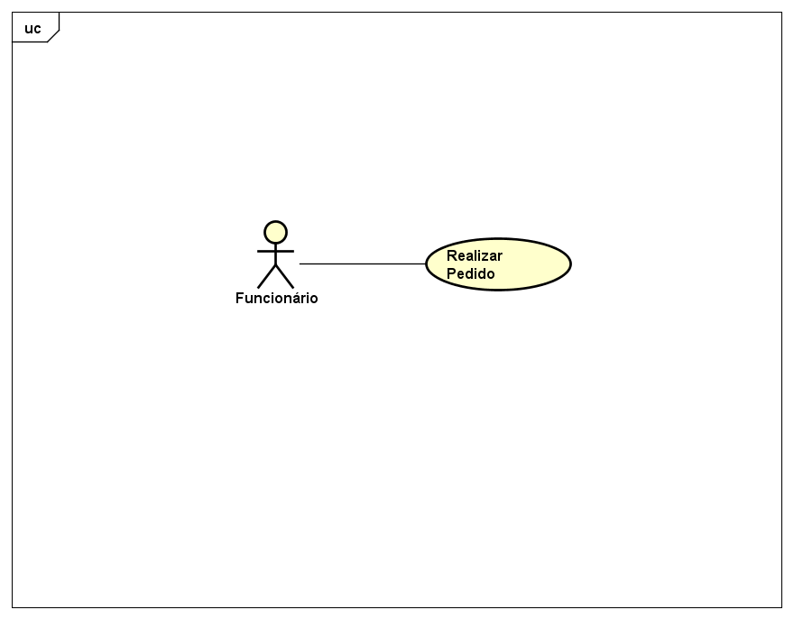

3.1.1 Especificação de Casos de uso
Caso de Uso | Realizar Pedidos
Referências | RF_F1
Descrição Geral | O caso de uso se inicia com o sistema exibindo a tela de realização de pedidos.
Atores | Funcionário
Pré-condições | Funcionário estar logado no sistema e clientes e produtos cadastrados
Pós-condições | Pedido registrado com sucesso
Requisitos Especiais | Tolerância a falhas com controle de transação em Banco de Dados
Fluxo Básico (principal) | 1- Funcionário informa cliente.  2- Sistema valida se cliente está cadastrado.  3 - Funcionário seleciona itens:  A) Produtos;  B) Quantidade;  C) Tipo de Produto;  D) Data.  4 - Sistema valida se os produtos estão disponíveis.  5 - Funcionário confirma a inserção do item.  6 – Sistema pergunta se deseja inserir outro item. Caso afirmativo, repete a ação 3, 4 e 5  7 - Sistema registra pedido no banco de dados.
Fluxo Alternativo | 2.1 - Cliente não cadastrado no sistema:  A) Sistema emite mensagem de cliente não cadastrado.  4.1 - Produto não disponível:  A) Sistema emite mensagem que produto não está cadastrado.
3.2.2 Interfaces de softwares

O software usado para desenvolvimento do programa foi o Visual Studio Community 2017 que pode ser encontrado no link https://www.visualstudio.com/pt-br/downloads/?rr=https%3A%2F%2Fwww.google.com.br%2F, o software para o desenvolvimento do banco de dados foi o SQLSERVER EXPRESS EDITION que pode ser encontrado no link https://www.microsoft.com/en-us/sql-server/sql-server-downloads. O Sistema Operacional usado foi o Windows 10 que pode ser encontrado no link https://www.microsoft.com/pt-br/software-download/windows10.

3.2.3 Interfaces de sistema
Não se aplica.

3.2.4 Interfaces de Hardware
Não se aplica.

3.2.5 Interfaces de Comunicação
Não se aplica.

3.3 Outros Requisitos.
Não se aplica.

3.4 Modelo Conceitual
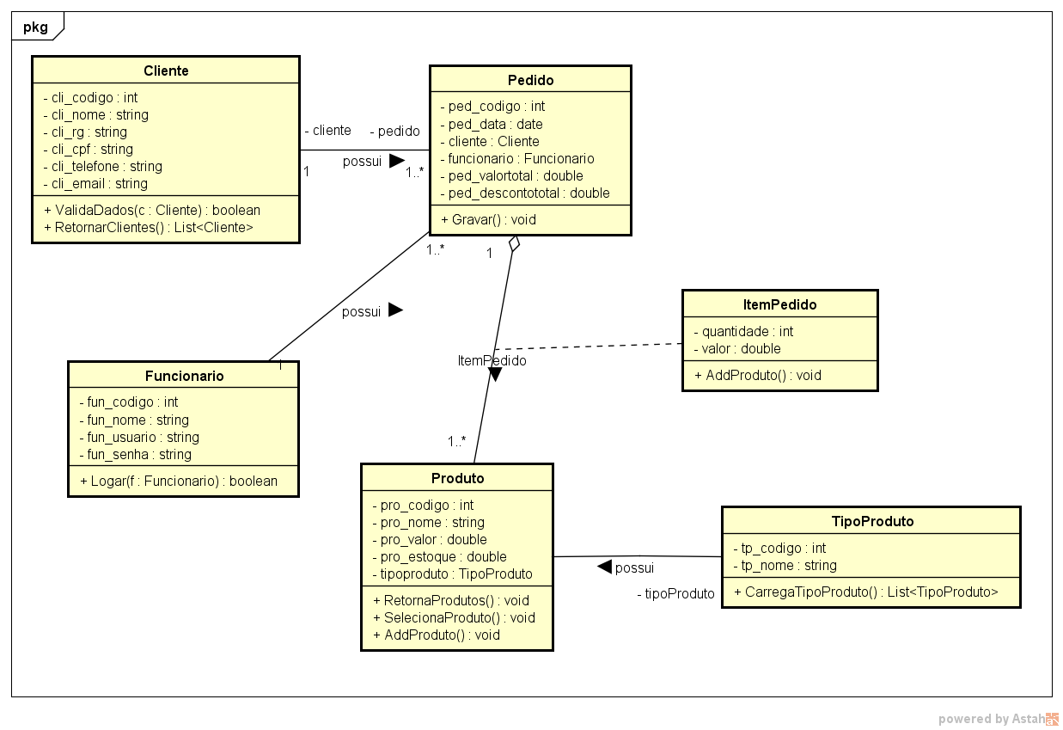

Apêndice II

Protótipo

Login:
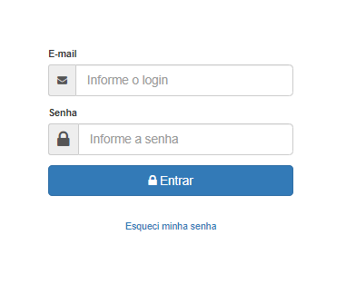

Pedido:
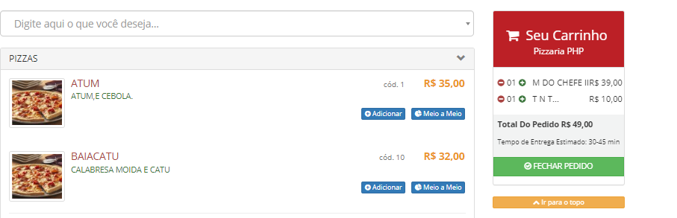

Apêndice III

Dicionário de Dados

